Дата: 15. 12.2020г.
Группа: 19- ТО-1д
Наименование дисциплины: Устройство автомобиля
Тема: Конструкция раздаточных коробок

Раздаточная коробка: устройство, назначение, типы
.Конструкция раздаточной коробки
В зависимости от конкретной системы полного привода, конструкция раздаточной коробки немного отличается, но можно выделить общие элементы, которые обязательно входят в механизм: корпус, ведущий вал, межосевой дифференциал и механизм блокировки дифференциала, зубчатая передача, вал привода задней оси, вал привода передней оси и понижающая передача.
Все элементы, в том числе понижающая передача и межосевой дифференциал, находятся в корпусе раздаточной коробки, заполненной специальным трансмиссионным маслом, обеспечивающим смазку узлов.

Принцип работы
Коробка передач передает крутящий момент на раздаточную коробку по ведущему валу. Далее происходит передача крутящего момента на межосевой дифференциал, имеющий несколько вариантов конструкции. На устаревших раздаточных коробках установлен самый простой межосевой дифференциал, который не имеет механизма блокировки. Современный вариант представляет собой самоблокирующийся дифференциал или дифференциал с жесткой блокировкой.

Межосевой дифференциал
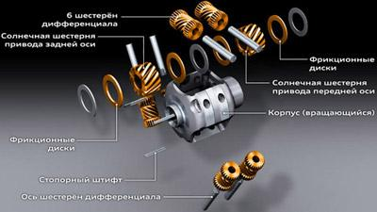
Такой механизм раздаточной коробки, как межосевой дифференциал, играет важнейшую роль, распределяя крутящий момент по приводным осям автомобиля. Если дифференциал не оснащен механизмом блокировки, значит, оси могут двигаться с разной скоростью. Самоблокирующийся дифференциал, а также дифференциал, который имеет механизм ручной блокировки, дают возможность принудительного распределения крутящего момента между ведущими мостами, что очень актуально при езде по бездорожью.
На сегодняшний день существует три типа самоблокирующихся дифференциалов:
- фрикционная муфта;
- блокировка типа Torsen;
- вязкостная муфта.
Большой популярностью пользуются дифференциалы с вязкостной муфтой. Такой механизм автоматической блокировки является сравнительно недорогим, поэтому имеет большой спрос. Работа вязкостной муфты заключается в том, что она отвечает за отслеживание угловых скоростей на приводных осях. Если на одной из осей скорость возрастает, осуществляется плавная блокировка дифференциала, в результате чего крутящий момент на оси, где угловая скорость меньше, увеличивается. В качестве рабочего тела муфты выступает специальная жидкость, вязкость которой изменяется в зависимости от сложившихся условий.
Среди существенных недостатков механизма вязкостной муфты можно выделить невозможность ручной блокировки, а также риск перегрева при длительной работе.
Наиболее совершенную конструкцию имеет дифференциал Torsen, который выделяется широким диапазоном перераспределения крутящего момента. Но из-за такого недостатка, как ограниченная прочность, его не используют на внедорожниках.
Оптимальным вариантом является дифференциал, оснащенный фрикционной муфтой, которая дает возможность как ручной, так и автоматической блокировки. В конструкцию муфты, работа которой основывается на силе трения, входят фрикционные диски. Если одна из приводных осей проскальзывает, диски начинают сжиматься, частично или полностью блокируя дифференциал.
Вал привода задней оси и ведущий вал обычно располагают соосно. Вал привода передней оси вращается от зубчатой или цепной передачи.
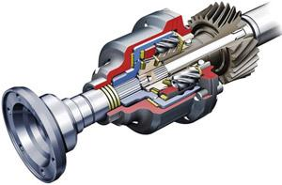
Иногда в раздаточной коробке присутствует понижающая передача, позволяющая увеличить крутящий момент, которой обычно укомплектовываются внедорожники. В раздаточную коробку может входить механизм автоматического или ручного выключения/подключения полного привода.
Раздаточная коробка может иметь несколько режимов работы, что зависит от ее конструкции:
- подключена только задняя ось;
- подключены две приводные оси;
- две оси подключены с межосевой блокировкой;
- подключение обеих осей с пониженной передачей и межосевой блокировкой;
- подключение обеих осей с автоматической блокировкой дифференциала.

Если автомобиль оборудован механическим приводом, управление раздаточной коробкой производится непосредственно рычагами. Также управление может осуществляться при помощи кнопок, регулирующих работу исполнительных механизмов и управляющих органов раздаточной коробки. Если полноприводный автомобиль не предназначен для езды в условиях бездорожья, обычно раздаточная коробка управляется автоматикой.

Вопросы:
1. Назначение раздаточной коробки
2. Межосевой дифференциал, назначение
3. Сколько валов имеет пятиступенчатая коробка передач

Преподаватель Д.У.Эбиев

